역량강화 체계 구축을 위한 202 학년도 교육과정 만족도 조사

2023. 2.

교육과정 만족도 조사 목적

- 본 조사는 기존 치과대학 교육과정에 대한 만족수준 측정하여 역량중심 교육과 정을 개발하는데 필요한 기초자료를 수집하는데 목적이 있음
- 교과 이수체계 및 환류체계에 구축을 위한 조사를 통해 교과목 운영의 효율성 을 제고하고자 함

교육과정 만족도 조사 대상 및 조사 내용

  - 수요자 만족도 수준을 측정하고, 만족도 제고를 위한 구체적 개선 과제를 도출 하여 운영하고자 함
  - 재학생 대상으로 조사를 실시하여 그 결과를 교육여건 개선에 활용함

조사대상 | 표본수 | 조사 시기 | 조사항목 및 내용
재학생 대상 교육수요 및 교육만족도 조사 | 211명  치의학과1학년 67명 (31.8%) 치의학과2학년 51명(24.2%) 치의학과3학년 88명(41.7%) 치의학과4학년 5명(2.4%) | 2022.12.19.  ~ 2023.01.28 | 교육과정, 졸업생 역량, 교육 체계 교수방법, 실습평가방 법, 교육시설 등에 대한 만족 도 및 개선요구사항 조사

만족도 지수 산출 방법

  - 교육만족도 측정은 평가지표에 대한 이해 및 수행 수준을 리커트 5점 척도를 사용하여 측정한 후, 만족도는 소수점 둘째 자리가지만 제시

학생 교육과정 만족도 문항

  - 재학생 교육만족도 항목은 교육과정, 졸업생역량, 기대수준 대비 전공지식 습 득, 교육과정 체계, 교육과정 학생의견수렴, 교수방법, 실습평가, 교육환경이며 평 가요소별 문항은 아래 표와 같음

번호 | 설문문항 | ① |  | ② |  |  | ③ |  |  |  | ④ |  | ⑤
1 | 우리대학의 치의학교육에 어느 정도 만족하고 계십니까? | 전혀 그렇지 않다 |  | 그렇지 않다 |  |  | 보통이다 |  |  |  | 그렇다 |  | 매우 그렇다
2 | 원광치대의 졸업역량에 대해 알고 있습니까? | 아니다 |  |  |  |  |  |  | 그렇다
2-1 | 학과의 역량은 적절하다고 생각하십니까? | 전혀 그렇지 않다 |  | 그렇지 않다 |  |  | 보통이다 |  |  |  | 그렇다 |  | 매우 그렇다
3 | 지난 1년간의 치의학교육과정을 통해 나의 지식, 술기, 태도의  수준이 이전보다 향상되었다고 생각하십니까? | 전혀  그렇지 않다 |  | 그렇지  않다 |  |  | 보통이다 |  |  |  | 그렇다 |  | 매우 그렇다
4 | 학과의 전공교육과정은 학년별, 수준별, 이수체계가 잘 구성되  어 있습니까? | 전혀  그렇지 않다 |  | 그렇지  않다 |  |  | 보통이다 |  |  |  | 그렇다 |  | 매우 그렇다
5 | 우리대학의 교육과정에서 더욱 강화(확대)해야 할 필요가 있다 고 생각하는 교육과정은 무엇입니까? | 기 초 치 의 학 이 론 | 기초치 의학실 습 | 임 상 치 의 학 이 론 | 임상전 단 계 실습 |  |  | 임 상 실습 |  | 인문사 회치의 학 |  | 기초임 상통합 교과목 |  | 자기주 도학습 과목 | 기타
5-1 | 왜 선택하였는지 이유를 적어주세요(4번에서 선택한 교육과정)
6 | 학생들의 강의평가, 간담회, 면담 등을 통해 이루어진 평가 내 용이 교육과정에 반영되고 있습니까? | 전혀 그렇지 않다 |  | 그렇지 않다 |  |  | 보통이다 |  |  |  | 그렇다 |  | 매우 그렇다
6-1 | 학생들의 강의평가, 간담회, 면담 등을 통해 이루어진 평가 내 용이 교육과정에 반영이 안되고 있다면 개선점을 적어주세요.
7 | 과목별로 평가 결과를 충분하게 피드백(Feedback)받 고 있습니까? | 전혀 그렇지 않다 |  | 그렇지 않다 |  |  | 보통이다 |  |  |  | 그렇다 |  | 매우 그렇다
7-1 | 과목별로 평가 결과를 충분하게 피드백(Feedback)받 고 있지 않다면 개선점을 적어주세요.
8 | 우리학과의 전공교육은 다양한 수업방법(토론, 팀프로 젝트, 온라인교육, 실습 등)을 통해 효과적으로 이루어  지고 있습니까? | 전혀 그렇지 않다 |  | 그렇지 않다 |  | 보통이다 |  |  |  |  | 그렇다 |  | 매우 그렇다
9 | 자기주도학습 (PBL, CBL) 교육의 양과 수준은 적절하였습니까? | 전혀 그렇지 않다 |  | 그렇지 않다 |  |  | 보통이다 |  |  |  | 그렇다 |  | 매우 그렇다
9-1 | 자기주도학습 (PBL) 교육의 양과 수준이 적절하지 않았다면 개 선점을 적어주세요.
10 | 기초치의학실습의 양과 수준은 적절하였습니까? | 전혀 그렇지 않다 |  | 그렇지 않다 |  |  | 보통이다 |  |  |  | 그렇다 |  | 매우 그렇다
10-1 | 기초치의학실습의 양과 수준이 적절하지 않았다면 개선점을 적 어주세요.
11 | 임상전단계 실습평가는 평가 기준에 따라 공정하게 이루어졌습 니까? | 전혀 그렇지 않다 |  | 그렇지 않다 |  |  | 보통이다 |  |  |  | 그렇다 |  | 매우 그렇다
11-1 | 임상전 단계 실습평가는 평가 기준에 따라 공정하지 않았다면 개선점을 적어주세요.
12 | 임상실습평가는 평가 기준에 따라 공정하게 이루어졌습니까? | 전혀 그렇지 않다 |  | 그렇지 않다 |  |  | 보통이다 |  |  |  | 그렇다 |  | 매우 그렇다
12-1 | 임상실습평가는 평가 기준에 따라 공정하지 않았다면 개선점 을 적어주세요.
13 | 우리대학의 교육시설 (강의실, 실습실 등)에 대해 어느 정도 만족하고 계십니까? | 전혀 그렇지 않다 |  | 그렇지 않다 |  |  | 보통이다 |  |  |  | 그렇다 |  | 매우 그렇다
13-1 | 우리대학의 교육시설 (강의실, 실습실 등)에 대해 불만족 하다 면 개선점을 적어주세요.
14 | 우리대학 교육활동 중에 개선해야 할 부분이 있다면 적어주세 요.
15 | 역량중심교육을 위해 새롭게 추진하였으면 하는 교육활동이 있 다면 적어주세요

교육평가 조사 결과

- 교육만족도 조사결과는 대학 발전계획과의 연계성 제고, 교육과정, 교수방법, 교 육서비스 및 교육시설 개선 등에 반영하여 학생들의 교육만족도를 높이는데 활용 하고 있음

▶ 항목별 교육만족 결과

문항 | 항목 | 2022년 |  | 2021년
 |  | 만족도 | 항목별 만족도 | 만족도 | 항목별 만족도
우리대학의 치의학교육에 어느 정도 만족하고 계십니까? | 전반적 만족도 | 4.14 | 4.14 | 4.02 | 4.02
지난 1년간의 치의학교육과정을 통해 나의 지 식, 술기, 태도의 수준이 이전보다 향상되♘다고 생각하십니까? | 기대수준 대비 전공지식 습득 | 4.34 | 4.34 | 4.33 | 4.33
학과의 전공교육과정은 학년별, 수준별 이수체계 가 잘 구성되어 있습니까? | 교육과정 체계 | 4.07 | 4.07 | 4.09 | 4.09
학생들의 강의평가, 간담회, 면담 등을 통해 이 루어진 평가 내용이 교육과정에 반영되고 있습 니까? | 교육과정 학생의견수렴 | 3.67 | 3.67 | 3.63 | 3.63
과목별로 평가 결과를 충분하게 피드백 (Feedback)받고 있습니까? | 교수방법 | 3.81 | 3.89 | 3.8 | 3.86
우리학과의 전공교육은 다양한 수업방법 (토론, 팀프로젝트, 온라인교육, 실습 등) 을 통해 효과적으로 이루어지고 있습니  까? |  | 3.98 |  | -
자기주도학습 (PBL, CBL) 교육의 양과 수준은 적 절하였습니까? |  | 3.87 |  | 3.97
기초치의학실습의 양과 수준은 적절하였습니까? | 실습평가 공정성 | 4.00 | 3.99 | 4.01 | 3.91
임상전단계 실습평가는 평가 기준에 따라 공정 하게 이루어졌습니까? |  | 4.01
임상실습평가는 평가 기준에 따라 공정하게 이 루어졌습니까? |  | 3.97 |  | 3.82
우리대학의 교육시설 (강의실, 실습실 등)에 대 해 어느 정도 만족하고 계십니까? | 교육환경 | 3.92 | 3.92 | 3.71 | 3.71

- 원광대학교 치과대학생의 전반적인 교육만족도는 4.14점으로 나타남

- 응답자 211명의 세부 항목별 만족도를 살펴보면, ‘기대주순 대비 전공지식 습 득’이 4.34점으로 가장 높고, 그 다음으로 ‘교육과정 체계’ 4.07점, ‘교수방법’ 3.89점, ‘실습평가 공정성’ 3.99점, ‘교육환경’ 3.92점, ‘교육과정 학생의견수렴’ 3.67점 순으로 나타남

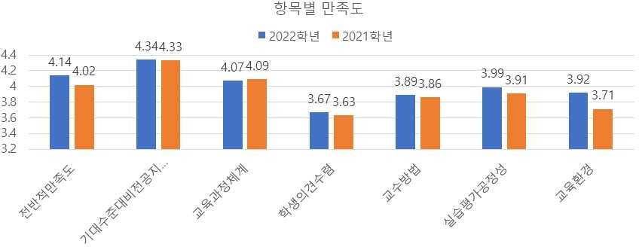

- ‘전반적 교육만족도’는 2021학년도는 4.02점으로 나타났으며, 2022학년도는 4.14점으로 0.12점으로 소폭 상승하였음.

- 세부항목별로 비교하면, 2021학년 보다 0.1∼0.21점 소폭 상승한 것으로 나타남 (새로 추가된 ‘다양한 수업방법 효과성’ 문항 제외)

- 세부항목별 학년에 따른 차이를 비교해보면, 치의학과 2학년이 다른 학년에 비 해 낮은 점수 분포를 보여주고 있음. 평균점수와 차이가 있는 항목으로는 ‘교육 에 대한 전반적인 만족도’,‘ 교육과정 이수체계’,‘ 교육과정 학생의견의 반영’, ‘다 양한 교수방법의 효과성’, ‘자기주도학습의 교육량과 수준’, ‘교육시설의 만족도’

등으로 나타남

- 2021학년은 치의예과 학생을 포함하여 진행 된 것임으로 단순 비교에는 제한점 이 있음

- 주관식 항목 가운데 ‘강화가 필요한 교육과정’ 대한 인식은 작년과 유사한 것으 로 나타남. ‘임상전단계 실습’과 ‘임상실습’이 공동 1순위로 조사되어 실기평가 에 대한 강화를 요구하고 있는 것으로 판단됨

- 이외에 정량적 평가에서는 긍정적으로 응답이 높지만 개선점을 작성하는 주관 식 답변에서는 대부분 피드백 방법에 대해 적극적, 구체적, 일대일 피드백, 평 가기준 자료 구체화 등 다양한 요구가 있음(p.24 참조). 교육시설과 관련한 개 선점으로는 실습실(시물레이션실 포함)에 대해서는 계속적인 보수 및 관리와 학생들이 주의를 기울여 기구를 사용할 것을 요구하고 있음(p.27 참조).

- 교육활동에 대한 개선점으로는 실습실 자유로운 사용, 실제 임상실습 추가, 원 내생 제도 개선, 타대학에 비해 엄격한 기준(기초종합시험, 졸업시험), 실습 피 드백 좀 더 추가 등에 대한 요구가 있음. 역량중심교육을 위한 교육활동으로는 임상실습을 충분히 연습할 수 있도록 과제 및 평가를 요구 등 임상실습과 관련 된 의견이 있음

▶ 졸업역량 인식 결과

문항 | 항목 | 알고 있다/적절하다
치과대학의 졸업역량을 알고 있습니까? | 졸업역량인식 | 189 (89.6%)
학과의 역량은 적절하다고 생각하십니까? |  | 98.6%(208명)

- 원광대학교 치의학과 학생은 전반적으로 졸업역량을 알고 있는 것으로 나타났 으며, 현재 졸업역량에 대해 98.6% 적절하다고 응답해 졸업역량 인식은 긍정적 인 것으로 판단됨

▶ 문항별 조사결과(객관식 설문)

번 호 | 설문문항 | 매우 그렇다 | 그렇다 | 보통 이다 | 그렇지않 다 | 전혀 그렇지 않다
1 | 우리대학의 치의학교육에 어느 정도 만족하고 | 78 | 89 | 40 | 4 | 0
 | 계십니까? | (37.0%) | (42.2%) | (19%) | (1.9%) | (0%)

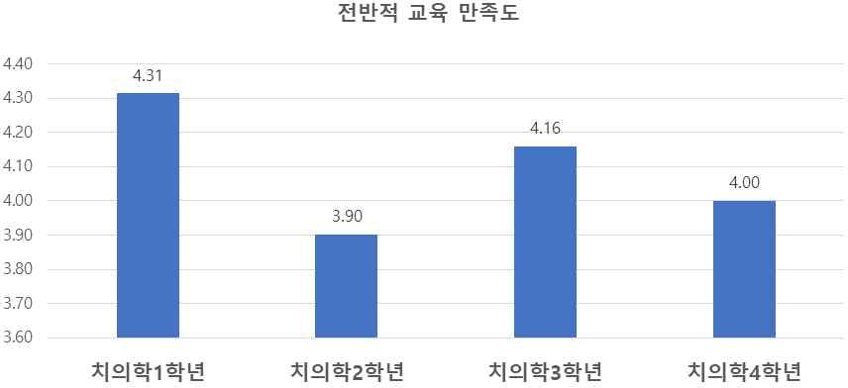
학년 | 평균 | 표준편차
치의학과 1학년 | 4.31 | 0.70
치의학과 2학년 | 3.90 | 0.81
치의학과 3학년 | 4.16 | 0.77
치의학과 4학년 | 4.00 | 1.41
전체 | 4.14 | 0.76

- ‘전반적인 치과대학 교육만족도’에 대한 응답의 전체 평균은 4.14점(5점 만점)으 로 나타남. 총 211명의 응답 분포를 보면 ‘그렇다’가 42.2%(89명)로 가장 많았 으며, ‘매우 그렇다’가 37%(78명)로 나타남

- 총 211명의 응답자 중 94.8%(167명)가 교육에 대한 만족도를 ‘보통’ 이상의 항 목을 선택한 것으로 조사되어 ‘교육에 대한 전반적인 만족도’는 긍정적으로 평 가하고 있는 것으로 판단됨

- ‘교육에 대한 전반적인 만족도 결과’를 학년별로 살펴보면, 치의학과 1학년의 만 족도가 4.31점으로 가장 높았으며, 치의학과 2학년이 3.90점으로 낮은 점수를 조사됨. 4학년의 경우 편차가 큰 관계로 공통된 의견으로 보기에는 제한점이 있음

번호 | 설문문항 | 그렇다 | 아니다
2 | 치과대학의 졸업역량을 알고 있습니까? | 189 | 23
 |  | (89.6%) | (10.4%)
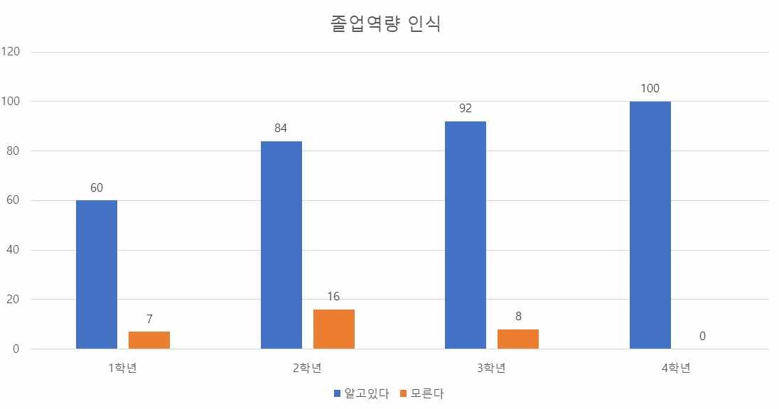

학년 | 알고 있다 | 모르고 있다 | 합계
치의학과 1학년 | 60(90%) | 7(10%) | 67(100%)
치의학과 2학년 | 43(84%) | 8(16%) | 51(100%)
치의학과 3학년 | 81(92%) | 7(8%) | 88(100%)
치의학과 4학년 | 5(100%) | 0(0%) | 5(100%)

- ‘치과대학 졸업역량을 알고 있는지’에 대한 응답은 ‘그렇다’ 89.6%(84명), ‘아니 다’ 10.4%(23명)나타남.

- 총 211명의 응답자 중 89.6%(189명)이 졸업역량에 대해 알고 있는 것으로 조사 됨. ‘졸업역량’을 모른다고 대답한 학생은 10.5%(23명)으로 2021년 14%(28명)보 다 낮게 나타나 졸업역량에 대한 알고 있는 학생의 수가 증가한 것으로 조사됨

- 학년별 응답 결과를 보면, 치의학과 4학년 100% 가 졸업역량을 알고 있는 것으 로 응답하였으며, 그 다음 순으로 치의학과 3학년 92%, 치의학과 1학년 90%, 치의학과 2학년 84%로 응답함

번호 | 설문문항 | 매우 그렇다 | 그렇다 | 보통이 다 | 그렇지 않다 | 전혀 그렇지 않다
2.1 | 학과의 역량은 적절하다고 생각하십니까? | 60  (28.4%) | 100  (47.4%) | 48  (22.7%) | 3  (1.4%) | 0  (0%)

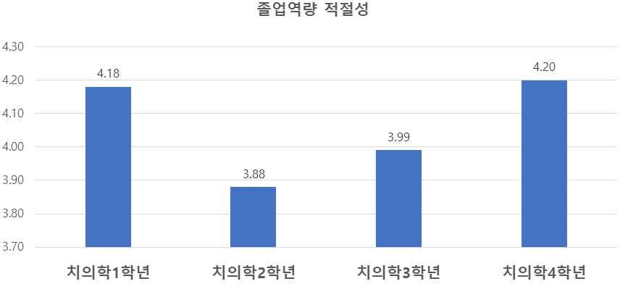
학년 | 평균 | 표준편차
치의학과 1학년 | 4.18 | 0.69
치의학과 2학년 | 3.88 | 0.77
치의학과 3학년 | 3.99 | 0.77
치의학과 4학년 | 4.20 | 1.10
전체 | 4.03 | 0.76

- ‘치과대학 졸업역량 적절성’에 대한 응답의 전체 평균은 4.03점(5점 만점)으로 나타남. 총 211명의 응답 분포를 보면 ‘그렇다’가 47.4%(100명)로 가장 많았으 며, 그 다음으로 ‘매우 그렇다’ 28.4%(60명)순으로 나타남. 이 문항은 2022학년 에 새로 추가된 항목임

- 응답자 중 98.6%(208명)이 ‘졸업역량의 적절성’에 대해 ‘보통’ 이상의 항목을 선 택한 것으로 조사되어 치의학과 학생들이 현재 졸업역량을 적절한 것으로 인식 하고 있는 것으로 판단됨

- ‘졸업역량의 적절성’에 대한 학년별 결과를 보면 치의학과 4학년의 졸업역량에 대한 인식이 4.20점으로 가장 높았으며, 치의학과 2학년이 3.88로 낮은 점수를 보임

번호 | 설문문항 | 매우 그렇다 | 그렇다 | 보통이 다 | 그렇지 않다 | 전혀 그렇지 않다
3 | 지난 1년간의 치의학교육과정을 통해 나의 지식, 술기, 태도의 수준이 이전보다 향상되♘다고 생각하십니까? | 90  (42.7%) | 102  (48.3%) | 19  (9%) | 0  (2%) | 0  (0%)

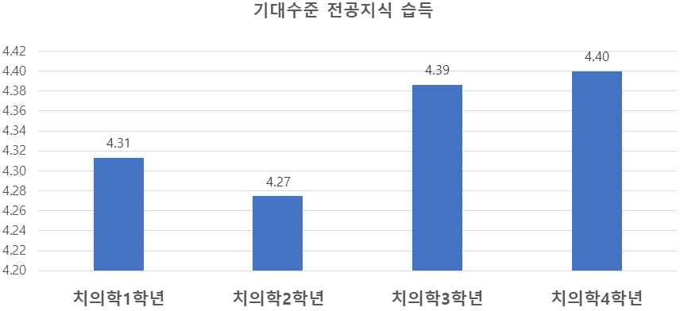
학년 | 평균 | 표준편차
치의학과 1학년 | 4.31 | 0.66
치의학과 2학년 | 4.27 | 0.67
치의학과 3학년 | 4.39 | 0.60
치의학과 4학년 | 4.40 | 0.89
전체 | 4.34 | 0.64

- ‘기대수준 대비 전공지식습득’에 대한 응답의 전체 평균은 4.34점(5점 만점)으로 나타남. 총 211명의 응답분포를 보면 ‘그렇다’가 48.3%(102명)로 가장 많았으며, 그 다음으로 ‘매우 그렇다’가 42.7%(90명) 순으로 나타남

- 응답자 100%(211명)가 ‘기대수준 대비 전공지식습득’에 대해 ‘보통’ 이상의 항목 을 선택한 것으로 나타나 ‘기대수준 대비 전공지식습득’에 대한 학생들의 만족 도는 높은 것으로 보임.

- 학년별 결과를 보면 치의학과 4학년의 ‘기대수준 대비 전공지식습득’에 대한 인 식이 4.40점으로 가장 높게 나타났으나, 학년별 구분 없이 4점 이상의 점수가 조사되어 ‘기대수준 대비 전공지식 습득’에 대한 만족도가 높은 것으로 나타남

번호 | 설문문항 | 매우 그렇다 | 그렇다 | 보통이 다 | 그렇지 않다 | 전혀 그렇지 않다
4 | 학과의 전공교육과정은 학년별, 수준별 이수체계가 잘 구성되어 있습니까? | 67  (31.8%) | 99  (46.9%) | 39  (18.5%) | 4  (1.9%) | 2  (0.9%)

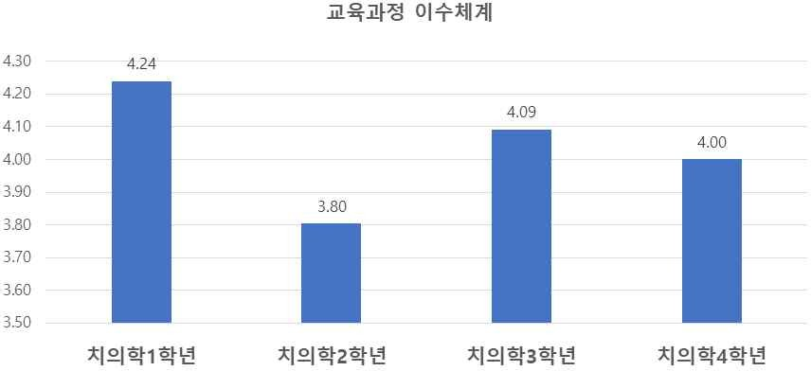
학년 | 평균 | 표준편차
치의학과 1학년 | 4.24 | 0.72
치의학과 2학년 | 3.80 | 0.94
치의학과 3학년 | 4.09 | 0.74
치의학과 4학년 | 4.00 | 1.41
전체 | 4.07 | 0.81

- ‘교육과정 이수체계’에 대한 응답의 전체 평균은 4.07점(5점 만점)으로 나타남. 총 211명의 응답 분포를 보면 ‘그렇다’가 46.9%(99명)로 가장 많았으며, 그 다 음으로 ‘매우 그렇다’가 31.8%(67명) 순으로 나타남

- 총 211명 응답자 중 97.2%(205명)가 교육과정 이수체계에 대한 인식은 ‘보통’ 이상의 항목을 선택한 것으로 나타나 학생들의 ‘교육과정 이수체계의 만족도’는 높은 것으로 판단됨

- ‘교육과정 이수체계에 대한 인식’을 학년별 보면, 치의학과 1학년이 4.24점으로 가장 높았으며, 치의학과 2학년이 3.80으로 낮은 점수를 조사됨. 2021년 치의학 과 2학년이 가장 높은 점수를 준 반면 2022학년도는 치의학과 2학년이 가장 낮은 점수를 보임

번호 | 설문문항 | 전체 응답
5 | 우리대학의 교육과정 에서 강화할 필요가 있다고 생각하는 교 육과정은 무엇입니 까? | 기초임상 통합 | 기초치 의학실 습 | 기초치의 학이론 | 인문사회 치의학 | 임상실습 | 임상실 습전단 계 | 임상실습 치의학이 론 | 자기주 도학습 과목
 |  | 10  (.29%) | 10  (2.9%) | 14  (4.1%) | 1  (0.3%) | 109  (31.6%) | 109  (31.6%) | 70  (20.3%) | 22  (6.4%)

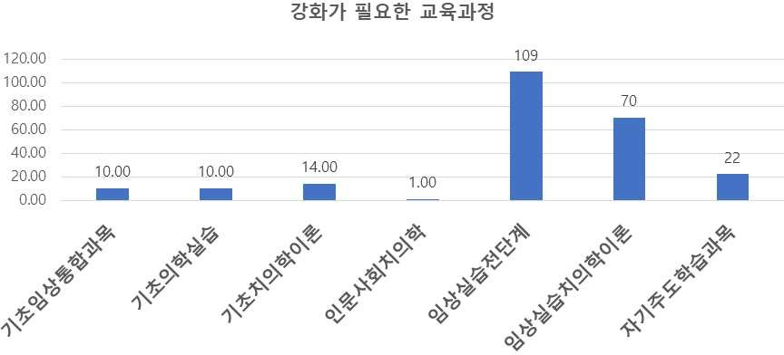

- ‘강화가 필요한 교육과정’에 대한 설문은 복수응답으로 총 211명의 응답 결과는 345과목으로 나타남. 각 과목별 응답 분포를 보면 ‘임상전단계실습’ 31.6%(109 명)와 ‘임상실습’ 31.5%(109명)로 가장 많았으며, ‘임상치의학이론’ 20.3%(70명), ‘자기주도학습 과목’ 6.4%(22명), ‘기초치의학이론’ 4.1%(14명), ‘기초치의학실습’ 2.9%(10명), ‘기초학임상통합과목’ 2.9%(10명), ‘인문사회치의학’ 0.3%(1명) 순으 로 나타남

- ‘강화가 필요한 교육과정’ 대한 인식은 작년과 유사하게 ‘임상전단계 실습’과 ‘임 상실습’으로 측정됨. 실기평가가 시행되면서 실습에 대한 중요하게 생각하고 있 음

번호 | 설문문항 | 매우 그렇다 | 그렇다 | 보통 이다 | 그렇지 않다 | 전혀 그렇지  않다
6 | 학생들의 강의평가, 간담회, 면담 등을 통해 이루어진 | 46 | 78 | 63 | 20 | 4
 | 평가 내용이 교육과정에 반영되고 있습니까? | (21.8%) | (37%) | (29.9%) | (9.5%) | (1.9%)

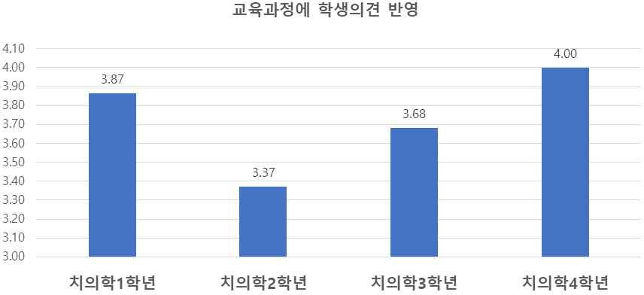
학년 | 평균 | 표준편차
치의학과 1학년 | 3.87 | 0.95
치의학과 2학년 | 3.37 | 1.17
치의학과 3학년 | 3.68 | 0.82
치의학과 4학년 | 4.00 | 1.41
전체 | 3.67 | 0.98

- ‘교육과정에 학생의견 반영’에 대한 응답은 전체 평균 3.67점(5점 만점)으로 나 타남. 총 211명의 응답 분포를 보면 ‘그렇다’가 37%(78명)로 가장 많았으며, 그 다음으로 ‘보통이다’가 29.9%(63명)로 나타남

- 총 211명의 응답자 중 88.6%(187명)가 ‘교육과정에 학생의견 반영’에 대해 ‘보 통’ 이상의 항목을 선택한 것으로 조사됨. 다른 항목에 비해 낮은 점수를 보이 고 있으나 2021년에 조사된 86.5%(172명)보다 소폭 상승한 것으로 나타남.

- 학년별 결과를 보면 치의학과 4학년이 ‘교육과정에 학생의견 반영’에 대해 4.00 점으로 가장 높았으며, 치의학과 2학년이 3.37점으로 낮은 점수를 조사됨

번호 | 설문문항 | 매우 그렇다 | 그렇다 | 보통 이다 | 그렇지 않다 | 전혀 그렇지 않다
7 | 과목별로 평가 결과를 충분하게 피드백 | 52 | 82 | 63 | 12 | 2
 | (Feedback)받고 있습니까? | (24.6%) | (38.9%) | (29.9%) | (5.7%) | (0.9%)

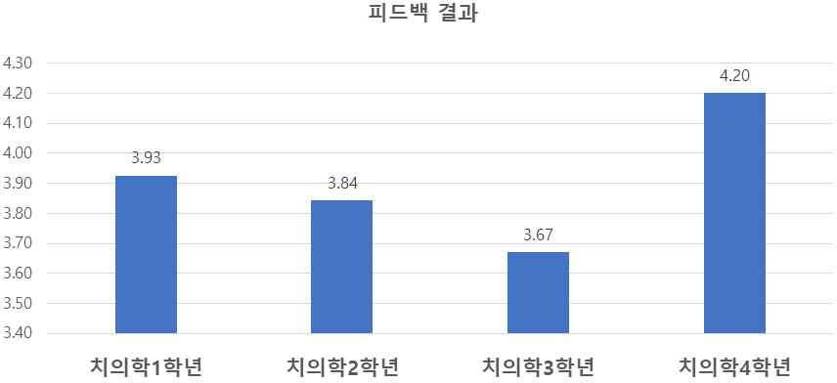
학년 | 평균 | 표준편차
치의학과 1학년 | 3.93 | 0.84
치의학과 2학년 | 3.84 | 1.05
치의학과 3학년 | 3.67 | 0.85
치의학과 4학년 | 4.20 | 1.10
전체 | 3.81 | 0.91

- ‘평가결과에 대한 피드백이 충분하였는지’에 대한 응답은 전체 평균 3.81점(5점 만점)으로 나타남. 총 211명의 응답 분포를 보면 ‘그렇다’가 38.9%(82명)로 가장 많았으며, 그 다음으로 ‘보통이다’가 29.9%(63명)로 나타남

- 총 211명의 응답자 중 93.4%(197명)가 피드백에 대한 인식은 ‘보통’ 이상의 항 목을 선택한 것으로 조사되어 피드백에 대한 전반적인 인식은 긍정적인 것으로 판단됨

- ‘평가결과에 대한 피드백이 충분하였는지’에 대해 학년별 결과를 보면, 치의학과 4학년이 4.20점으로 가장 높았으며, 치의학과 3학년 3.67로 낮은 점수로 조사 됨. 정량적 평가에서는 긍정적으로 응답이 높지만 개선점을 작성하는 주관식 답변에서는 피드백 방법에 대한 다양한 요구가 있음

번호 | 설문문항 | 매우 그렇다 | 그렇다 | 보통 이다 | 그렇지 않다 | 전혀 그렇지 않다
8 | 우리학과의 전공교육은 다양한 수업방법(토론, 팀 프로젝트, 온라인 교육, 실습 등)을 통해 효과 적으로 이루어지고 있습니까? | 61  (28.9%) | 92  (43.6%) | 52  (24.6%) | 4  (1.9%) | 2  (0.9%)

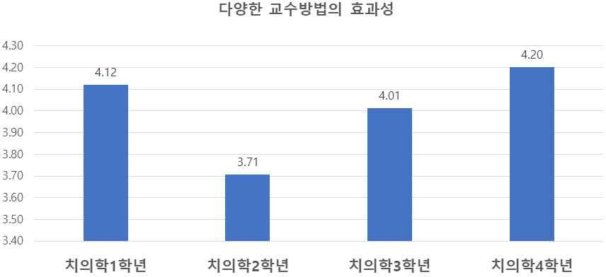
학년 | 평균 | 표준편차
치의학과 1학년 | 4.12 | 0.79
치의학과 2학년 | 3.71 | 0.94
치의학과 3학년 | 4.01 | 0.77
치의학과 4학년 | 4.20 | 1.10
전체 | 3.98 | 0.84

- ‘다양한 교수방법의 효과성’에 대한 응답은 전체 평균 3.98점(5점 만점)으로 나 타남. 총 211명의 응답자 분포를 보면 ‘그렇다’가 43.6%(92명)로 가장 많았으며, 그 다음으로 ‘매우 그렇다’가 28.9%(61명)로 나타남

- 총 211명의 응답자 중 97.2%(205명)이 다양한 교수방법의 효과성에 대해 ‘보통’ 이상의 항목을 선택한 것으로 조사되어 치의학과에서 진행하고 있는 교수방법 에 대해 긍정적인 인식을 갖고 있는 것으로 판단됨

- ‘다양한 교수방법의 효과성’에 대한 학년별 결과를 보면, 치의학과 4학년이 4.20 점으로 가장 높게 나타나 긍정적으로 인식하고 있는 것으로 보여 지며, 치의학 과 2학년이 3.71점으로 낮은 점수를 조사되어 다른 항목에 비해 평균점수 차이 가 높은 것으로 나타남

번호 | 설문문항 | 매우 그렇다 | 그렇다 | 보통이 다 | 그렇지 않다 | 전혀 그렇지  않다
9 | 자기주도학습 (PBL, CBL) 교육의 양과 수준은 적절하였 습니까? | 51  (24.2%) | 90  (42.7%) | 62  (29.4%) | 7  (3.3%) | 1  (0.5%)

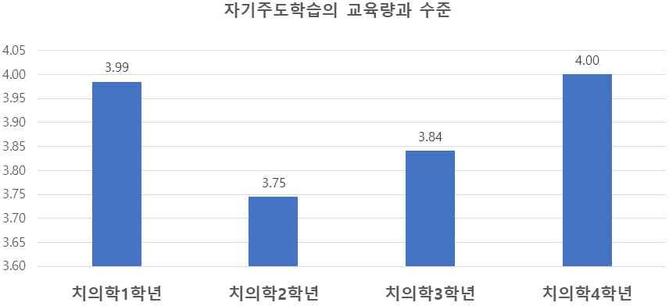
학년 | 평균 | 표준편차
치의학과 1학년 | 3.99 | 0.88
치의학과 2학년 | 3.75 | 0.87
치의학과 3학년 | 3.84 | 0.77
치의학과 4학년 | 4.00 | 1.00
전체 | 3.87 | 0.83

- ‘자기주도학습의 교육량과 수준’에 대한 응답은 전체 평균 3.87점(5점 만점)으로 나타남. 총 211명의 응답 분포를 보면 ‘그렇다’가 42.7%(90명)로 가장 많았으며, 그 다음으로 ‘보통이다’가 29.4%(62명)순으로 나타남

- 총 211명의 응답자 중 96.2%(203명)가 ‘자기주도학습의 교육량과 수준’에 대한 적절성은 ‘보통’ 이상의 항목을 선택한 것으로 조사되어 응답자 대부분이 자기 주도 학습에 대해 긍정적으로 인식하는 것으로 판단됨

- ‘자기주도학습의 교육량과 수준’ 대해 학년별로 살펴보면, 치의학과 4학년의 4.00점으로 가장 높았으며, 치의학과 2학년이 3.75로 낮은 점수를 조사됨.

번호 | 설문문항 | 매우 그렇다 | 그렇다 | 보통이 다 | 그렇지 않다 | 전혀 그렇지  않다
10 | 기초치의학실습의 양과 수준은 적절하였습니까? | 59  (28%) | 98  (46.4%) | 51  (24.2%) | 2  (0.9%) | 1  (0.5%)

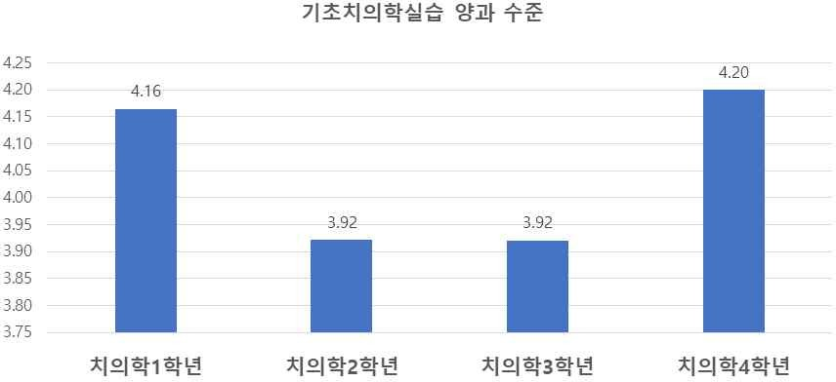
학년 | 평균 | 표준편차
치의학과 1학년 | 4.16 | 0.73
치의학과 2학년 | 3.92 | 0.80
치의학과 3학년 | 3.92 | 0.78
치의학과 4학년 | 4.20 | 1.10
전체 | 4.00 | 0.78

- ‘기초치의학실습의 양과 수준’에 대한 응답은 전체 평균 4.00점(5점 만점)으로 나타남. 총211명의 응답 분포를 보면 ‘그렇다’가 46.4%(98명)로 가장 많았으며, 그 다음으로 ‘매우 그렇다’가 28%(59명)순으로 나타남

- 총 211명 응답자 중 98.6%(208명)가 교육에 대한 만족도를 ‘보통’ 이상의 항목 을 선택한 것으로 조사되어, 학생들은 ‘기초치의학실습의 양과 수준’에 대해 대 체로 적절한 것으로 인식하고 있다고 판단됨

- 학년별 결과를 보면, 치의학과 4학년이 ‘기초치의학실습 양과 수준’ 대해 4.20점 으로 가장 높았으며, 치의학과 2학년과 3학년은 3.92점으로 다른 학년에 비해 낮은 점수로 조사됨. 그러나 학년별 차이가 적어 대부분의 학년에서 공통적으 로 ‘기초치의학 실습의 양과 수준’에 대해 긍정적으로 인식하는 것으로 보여짐

번호 | 설문문항 | 매우 그렇다 | 그렇다 | 보통이 다 | 그렇지 않다 | 전혀 그렇지 않다
11 | 임상전단계 실습평가는 평가 기준에 따라 공정하게 이 루어졌습니까? | 63  (29.9%) | 95  (45%) | 46  (21.8%) | 6  (2.8%) | 1  (0.5%)

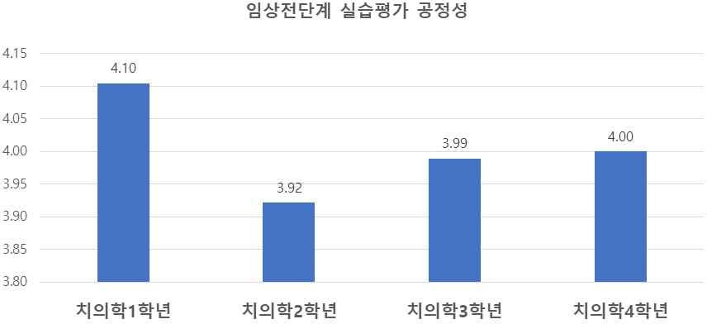
학년 | 평균 | 표준편차
치의학과 1학년 | 4.10 | 0.80
치의학과 2학년 | 3.92 | 0.87
치의학과 3학년 | 3.99 | 0.81
치의학과 4학년 | 4.00 | 1.00
전체 | 4.01 | 0.82

- ‘임상전단계 실습평가’에 대한 응답은 전체 평균 4.01점(5점 만점)으로 나타남. 총 211명의 응답 분포를 보면 ‘그렇다’가 45%(95명)로 가장 많았으며, 그 다음 으로 ‘매우 그렇다’가 29.9%(63명)로 나타남

- 총 211명 응답자 중 96.7%(204명)가 ‘보통’ 이상의 항목을 선택한 것으로 조사 되어 학생들은 ‘임상전단계 실습 평가’를 대체로 공정한 것으로 인식하고 있다 고 판단됨

- 학년별 결과를 보면, ‘임상전단계 실습평가 공정성’ 인식은 치의학과 1학년이 4.10점으로 가장 높았으며, 치의학과 2학년이 3.92점으로 다른 학년에 비해 낮 은 인식을 보이고 있음. 그러나 학년별 차이는 적은 것으로 나타나 대부분의 학년에서 ‘임상전단계 실습평가’ 대해 공정한 것으로 인식하고 있다고 보여짐

번호 | 설문문항 | 매우 그렇다 | 그렇다 | 보통이 다 | 그렇지 않다 | 전혀 그렇지  않다
12 | 임상실습평가는 평가 기준에 따라 공정하게 이루어졌 습니까? | 65  (30.8%) | 86  (40.8%) | 51  (24.2%) | 6  (2.8%) | 3  (1.4%)

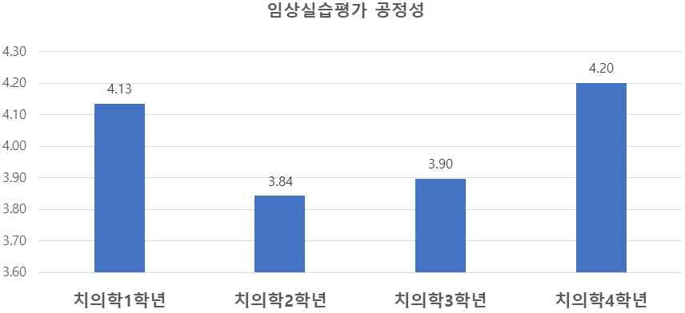
학년 | 평균 | 표준편차
치의학과 1학년 | 4.13 | 0.80
치의학과 2학년 | 3.84 | 0.95
치의학과 3학년 | 3.90 | 0.91
치의학과 4학년 | 4.20 | 1.10
전체 | 3.97 | 0.89

- ‘임상실습평가에 대한 공정성’에 대한 응답은 전체 평균 3.97점(5점 만점)으로 나타남. 총 211명의 응답 분포를 보면 ‘그렇다’가 40.8%(86명)로 가장 많았으며, 그 다음으로 ‘매우 그렇다’가 30.8%(65명)순으로 나타남

- 총 211명의 응답자 중 95.7%(202명)가 ‘보통’ 이상의 항목을 선택한 것으로 조 사되어, ‘임상평가실습평가’에 대해 대체로 공정하게 인식하는 것으로 판단됨

- ‘임상실습평가 공정성’에 대한 학년별 결과를 보면, 치의학과 4학년이 4.20점으 로 가장 높았으며, 치의학과 2학년이 3.84으로 낮은 점수로 조사됨. 다른 항목 에 비해 학년별 차이가 있지만, 평균점수와는 큰 차이는 없는 것으로 나타나 모든 학년이 ‘임상실습평가’에 대해 공정하게 인식하는 것으로 보여짐

번호 | 설문문항 | 매우 그렇다 | 그렇다 | 보통이 다 | 그렇지 않다 | 전혀 그렇지  않다
13 | 우리대학의 교육시설 (강의실, 실습실 등)에 대해 어느 정도 만족하고 계십니까? | 59  (28%) | 87  (41.2%) | 52  (24.6%) | 12  (5.7%) | 1  (0.5%)

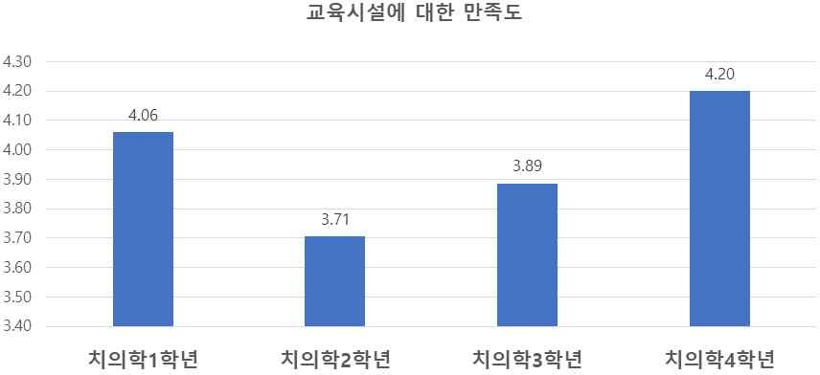
학년 | 평균 | 표준편차
치의학과 1학년 | 4.06 | 0.94
치의학과 2학년 | 3.71 | 0.92
치의학과 3학년 | 3.89 | 0.81
치의학과 4학년 | 4.20 | 1.10
전체 | 3.91 | 0.89

- ‘교육시설 만족도’ 대한 인식은 전체 평균 3.91점(5점 만점)으로 나타남. 총 211 명의 응답 분포를 보면 ‘그렇다’가 41.2%(87명)로 가장 많았으며, 그 다음으로 ‘매우 그렇다’가 28%(59명)순으로 나타남

- 총 211명의 응답자 중 93.8%(198명)가 교육에 대한 만족도를 ‘보통’ 이상의 항 목을 선택한 것으로 조사됨. 이는 2021년 만족도 조사에서 나타난 86.5%(173 명) 보다 높게 나타나 다른 항목에 비해 상승폭이 큼

- 학년별 결과를 보면, 치의학과 4학년의 ‘교육시설 만족도’가 4.20점으로 가장 높 았으며, 치의학과 2학년이 3.71로 낮은 점수로 나타남. 학년별로 평균의 차이는 있으나 교육시설 대한 만족도는 전체적으로 비슷한 수준으로 보이고 있는 것으 로 판단됨

▶ 문항별 조사결과(학생용 주관식 설문)

 | 5-1. 우리대학의 교육과정에서 더욱 강화(확대)해야 할 필요가 있다고 생각하는 교육과정을 선택한 이유는?
 | 주관식 설문 응답 내용
기초-임 상 통합 | -실기평가 대비  -임상과의 통합을 통해 기초과목 공부의 필요성을 느낄수 있으면 학습 열의가 계속 생길것 같다.  -임상과 기초를 따로 배우는데 기초를 배우면서 실제로 보면 좋을 것 같습니다.
기초치 의 학 실 습 | -실습 경험이 더 필요한 것 같다.  -기초가 중요하다고 생각합니다  -코로나때문에 잘 못했어요  -국시 실기가 추가됨에 따라 중요한 부분이라고 생각합니다  -실습을 통해 학과에 대해 흥미를 붙이기 쉽고 본인의 역량을 아는 수업이 된다고 생각한다
기 초 치 의학 이 론 | -추후에 임상실습 시 기초적인 내용을 알아야 제대로 된 실습이 가능하다고 판단되기 때문  -학우들이 기초과목에서 필수적인 지식을 많이 잊은 것을 자주 보기 때문  -기초가 중요하다
인 문 사 회 치 의 학 | -너무 치과 분야에만 몰두하는 것 같음.  -인문사회치의학 과목이 부족하다고 생각한다.  -잘 배워본 적이 없어서  -인문학 강의 부족
임 상 실 습 | -실습이 중요하기 때문입니다  -의사에게 숙련도가 중요하다 생각됩니다  -배움이 임상에서 완성되므로  -바로 의술자가 될 수 있도록  -실습시험  -실기시험 대비를 더 하고싶습니다  -임상 실습을 통해 이론도 더 와닿는 경험을 하였기 때문입니다  -실질적으로 가장 필요한 과정인것 같다  -실습실력이 가장 필요합니다  -임상실습을 통해 실전능력을 익히게 되는 부분이 크다고 생각함  -실습이 가장중요해서요  -실기시험 도입으로 인한 강화 필요  -실습시험이 생겼음  -임상 실습이 늘어나면 더 능숙한 술기로 환자을 대할 수 있을 것이라고 생각됩니다  -졸업하기전 많은 다양한 실습들 모두 해보며 시행착도를 겪어 더운 완벽해지고싶습니다  -피드백이 더 자세하게 이루어졌으면 좋겠습니다  -실기시험이 생겨서  -직접 보는것이 관심도 더 생기고 정말 큰 도움이 되는 것 같습니다.  -임상이 중요한거같아서  -실기시험이 도입되고 나서 임상실습이 더욱 중요해진 것 같습니다.  -임상실습 observation이 가장 중요하다고 생각해서  -풀킵 풀옵 과정에서 st 진료 비중이 너무 적은 것 같습니다.  -St 나가기 어려운 환경  -임상실습을 더하면 좋겠습니다  -실습시험이 점점 더 어려워 지기 때문이다  -암상실습에 대한 국시 난이도가 점점 올라가고 있기 때문입니다.  -임상실습이 더 많이 이루어져야한다고 생각함  -실기평가 난이도 상승

-실기 시험 대비
-실기 시험을 위해
-가장 중요한 부분이라 생각함
-실습을 필요로 하는 과라 생각해서
-국시로 인해 실습의 중요성이 커짐
-임상술기의 중요성
-결국 중요한 것은 실습이라고 생각해서
-배움의 속도가 빠른 것 같습니다
-술기시험 대비
-실습을 전혀 안해본 상태에서 이론으로 배우는것보다 이론과 실습과 병행되는게 좋을 것 같습니다.
-임상과목이 나중에 치과의사가 되♘을 때 중요하기 때문
-서로 체계를 잘 모르는 같다
-더 확실한 임상교육을 위해
-실기시험이 생김으로써 임상 영역에 대한 대비가 더 필요할 것 같습니다.
-임상 전 충분한 연습이 필요할 것 같습니다
-임상 과정에서 가장 도움이 되는 것은 실습이라고 생각합니다
-실습 비중의 확대 필요성
-가장 실전적이다
-실습이 중요한거같아서
-실습적인 내용이 더 많으면 좋을 것 같습니다
-학생들이 실습한 것에 대한 피드백을 받을 수 있으면 더 좋을것 같습니다.
-아직 학년이 낮아서 그렇게 느끼는 것 같다
-실습이 중요한거 같은데 약간 부족한거 같습니다.
-이론 수업만으로 부족했던 것을 실습과정을 통해 채워갈 수 있다고 생각합니다.
-치과의사는 실기가 특히 중요한 직업이기 때문.
-임상 능력을 키우는 것이 더 중요하다고 생각한다.
-학과 특성상 실습에 투자하는 시간이 가장 중요하다고 생각된다.
-졸업 후 가장 도움되는 교육과정이라
-실습 중요성
-가장 중요
-임상 실습의 중요성이 커졌기 때문입니다.
-사실 저는 우리대학 교육에 매우 만족을 합니다. 그래서 변경할 필요가 없다고 생각하지만 개인적으로 본과 1학년 때 조금 더 임상에 대해 빨리 접했으면 좋겠다는 생각을 합니다. 제가 본1때는 보철과 치주 과목에 대해 본1때도 배웠♘는데 교정과 외과학은 범위가 방대함에도 접할 수 있는 기회가 짧지 않았나 생각을 합니다. 그런데 제가 듣기로는 저희 아래학번부터는 교정과목도 1학기 일찍 배우는 것으로 들어 서 외과학만 조금 더 일찍 접할 수 있으면 좋겠다는 생각을 하였습니다.
-지식의 습득에 가장 많이 도움이 됨
-졸업후 실제 적용 위함
 | -이번년도에 고정성치과보철학을 배우며 실습이 없어 상당히 아쉬웠다.
 | -실습하기전 필요해서
 | -국시에서 실기시험 보기때문입니다
 | -프렙 연습
 | -임상전단계실습이 상대적으로 부족하다고 느낌
임 상 전 | -임상실습하기 전에 이론을 잘 알아놔야 되는 거 같습니다
단계 | -국시 실기 대비해서 더 많이 배울 기회를 가지면 좋을것같다.
 | -실기시험이 생긴 만큼 임상전단계실습을 강화할 필요가 있을 것 같습니다
 | -실습 시험이 생겨서
 | -초기 임상 단계에서 역량을 잘 펼칠 수 있도록 하기 위해
 | -실제 진료를 하기 전에 더 많은 연습이 있♘으면 좋겠습니다.
 | -실기 시험 대비를 위하여

-실습을 보는것만으로도 술식을 이해하기 쉽고 공부한 내용을 실습을 통해 적용할 수 있는
것 같습니다
-실기시험을 대비하기 위해 더 많은 프렙 연습이 필요하다고 생각합니다.
-임상전단계 실습양이 부족하다기 보다는 피드백이 잘 안되는 상태로 진행되다보니 임상실습 에 가서 문제가 생기게 되는것 같습니다
-배정된 시간이 부족하다고 생각
-실습이 중요한 것 같아서입니다
-실습의중요성이 증가하는 추세에서 실습교육과정의 양이 상대적으로 적다고 생각됨
-학생일 때 많이 해봐야한다고 생각합니다.
-국가고시 대비를 위해 실기시험에 필요한 실습연습이 필요하다고 생각한다.
-임상실습 전 역량을 기르는 데 도움이 되는 것 같습니다
-중요하니까
-시설미비, 시설상태 불량
-병원을 돌면서 임상 전에 실습에 대한 교육이 필요함을 느낌
-임상과목을 밑 학년으로 확대할 필요가 있다
-나중에 환자를 치료할 때 가장 중요하기 때문이다
-실기시험에 필요하다고 생각함
-임상에서는 옆에서서 보기만할뿐 공부는 결국 학생의 몫인데 이해하는데 도움이 되는 무언 가가 있♘으면 좋겠다고 생각합니다
-임상실습을 하고 나서야 깨닫게 되는 점들이 많음
-임상에 직접적으로 영향이 있을 것 같습니다
-임상영역을 강화하면 나중에 도움이 될거 같다
-실제 치과의사가 되♘을 때에 대한 현실적인 대비가 더 있으면 좋을것같습니다!
-치과의사에 있어 필수적인 항목이기 때문입니다
-결국 임상이 중요하다고 생각합니다
-실기국시도입
-임상교육이 더필요하다고 느낌
-실전이 중요하기 때문
-임상 관련 교육이 중요하다고 생각합니다
임 상 치 의학 이 론 | -강화가 필요해 보인다  -짧은 시간에 처음 배우는 이론내용을 나가면서 놓치는 부분을 나중에 채울 수 있을까라는 생각을 한 적이 있습니다.  -실전에서 사용할 수 있는 임상이론을 더욱 강화하는 것이 좋을 것 같다  -임상치의학이론과정을 짧은 학기에 몰아서 배우니 체득되는 것 같지 않습니다  -임상에 대한 이론의 부족이 실습에도 일부 영향을 미쳤다고 생각합니다  -학습 내용에 비해 시간이 부족하여 조금 더 강화가 필요한 것 같다.  -임상실습의 바탕이 되기 때문에  -이론과 실습이 같은 학기에 병행되거나 실습 후 이론의 순서일 경우 이해가 더 쉽고 기억도 잘 될 것이라고 생각됨  -실습 시에 관련 이론과 원리, 근거 등에 대해 충분히 숙지하지 못하고 실습을 진행했던 경험  이 있♘음

-기본적인 임상지식과 임상 술기를 알고있어야 임상 실습에서도 적절한 방법으로 연습할 수
있다고 생각합니다.
-이론과 임상전단계실습을 한 학기 교육과정 안에 배치할 필요가 있다고 생각됩니다. 치과보 철 이론에 대해 줄글로만 학습하고 다음 학기에 모든 실습을 해 보는 것은 이를 한 학기에 동시에 진행하는 것보다 학습 효율이 떨어진다고 판단됩니다.
-임상 관련 과목들에 대한 교육이 부족한 것은 아니지만 더 강화하여도 좋을 것 같습니다.
-실전에서 쓰이는 임상적 지식을 더욱 깊게 알고싶다
자 기 주 도 적 학 습과목 | -임상에 대한 연습경험이 늘어나야 이론에 필요성을 더 느끼고 활용할 수 있으며 임상을 통  해 생긴 의문점을 자기주도학습을 통해 이뤄나가면 더 효과적인 교육과정이 될것같다  -임상 관련 과정이 중요하다고 생각하였기 때문  -나머지 교육과정은 충분하다고 생각해서 입니다.  -학생들의 자율적인 학습참여를 독려할 수 있다고 생각했기 때문  -자기주도적으로 학습하는 과목이 부족하다  -다른 것은 이미 충분하기 때문

- 강화해야할 교육과정의 선택에 있어서 학생들은 주로 ‘임상실습’과 ‘임상실습전 단계’ 과목을 선호하고 있음.

- 이는 치의학 전공생들이 향후 치과의사가 되는 현실성, 실용성, 당위성에서 기 인한다고 판단됨.

- 임상경험이 풍부한 사람이 곧 유능한 치과의사라는 인식이 자리 잡고 있기 때 문으로 보임. 2019학년, 2021학년의 응답과 유사함

6-1. 학생들의 강의평가, 간단회, 면담 등을 통해 이루어진 평가 내용이 교육과정에 반영
이 안되고 있다면 개선점을 적어주세요.
주관식 설문 응답 내용
-피드백의 반영이 많이 부족함
-한과목이 F면 왜 전체 재수강인지 정말 이해가 되질 않습니다. F가 하나 나온것 때문에 1년이라는 시간 과 그에 상응하는 돈을 낭비한다는게 정말 뭐를 위한 것인지 모르겠습니다.
-개선이 잘 되지 않는다고 생각합니다
-선배들이 느꼈던 불편한 것들이 유지되는 것이 있는 것 같습니다
-솔직한 강의평가가 나오기 어려운 구조라고 생각합니다
-적극 반영해주♘으면 좋겠다
-실습 피드백이 더 필요하다
-더 많은 소통이 필요합니다
-간담회나 피드백이 적음
-무엇이 바뀌♘는지 공지해주세요

-강의계획서와 한 학기 수업이 일치했으면 좋겠습니다.
: 시험 유형, 범위, 수업방식, 시험기간 등
-검정 배경에 흰색 글씨+작은 글씨체
: 눈 건강에 매우 해로웠음
-다른 학년 및 선택과목과 필수과목을 함께 수업하지 않았으면 좋겠습니다.

- 정량평가에서는 강의평가, 간담회, 면담 등을 통해 이루어진 평가내용의 반영에 대해 10.4%가 부정적으로 답변하였지만 개선점을 작성한 학생은 많지 않음. 평가내용을 반영한 후 공지, 강의계획서 일치, 좀 더 적극적인 피드백 요구, 평 가 후 개선이 되고 있지 않는다는 의견이 있음.

7-1.과목별로 평가 결과를 충분하게 피드백(Feedback)받고 있지 않다면 개선점을 적어주
세요.
주관식 설문 응답 내용
-교수님께서 직접적으로 피드백해주시면 좋겠습니다
-시험 다음 시간에 오답률이 높은 문제를 리뷰하는 시간이 있으면 좋을 것 같습니다
-피드백을 받을 수 있는 효율적이고 정해진 방법이 있으면 좋겠습니다
-실습 후에 단순히 점수 채점으로 끝나는 것이 아닌, 개인별 상세한 피드백이 필요하다고 생각합니다.
-실습과목의 경우 부족한 부분은 일대일로 피드백을 남겨주면 좋을 것 같습니다.
-실습 내용에 대한 점수가 공개되는 형식이 많은데, 구체적으로 어떤 점이 어떻게 부족한지가 나타날 수 있으면 좋겠습니다.
-실습의 경우 매주 결과물의 점수와 채점 기준을 공지하고 이론의 경우 쪽지시험을 보는 등 시험외 중 간점검을 할 수 있으면 좋겠다
-실습수업의 경우 매시간 피드백이 힘들다면 시험결과물에 대한 피드백(잘한 점, 개선할 점)이 있♘으면 좋겠고, 이론수업의 경우 시험 후 시험에 대한 성적공개와 일부 수업처럼 시험문제&정답처리기준에 대 한 피드백이 있♘으면 좋겠다. 또 성적공개 후 이의제기를 하는 경우 이의제기 당사자와 무관한 전원에 게 재시험을 주는 등의 불이익을 주어 학생이 시험과 관련하여 문의하는 일을 못하게 하는 일이 없어야 한다.
-실습을 진행하고 나서 잘 된 부분과 고쳐야 할 부분을 정확히 알고 싶습니다
-재시험을 통한 피드백은 지양해주시길 바랍니다.
-시험 결과 후에 채점 기준/방식 등을 알려주시면 좋을 것 같습니다.

- 과목별 평가 피드백과 관련하여 충분히 받고 있다는 응답은 93.7%로 나타나 긍 정적으로 인식하는 것으로 보임
- 개선점을 보면 교수님의 직접 피드백, 시험문제 리뷰, 효율적인 피드백 방법, 상 세한 피드백, 일대일 피드백 등 구체적인 피드백을 요구하는 것으로 나타남

9-1 자기주도학습 (PBL) 교육의 양과 수준이 적절하지 않았다면 개선점을 적어주세요.
주관식 설문 응답 내용
- pbl 수업은 시행착오가 있기 때문에 효율성이 낮은 것 같다
-구체적인 가이드라인이 필요하다
-자기주도학습을 하더라도 강의형 수업 내용이 더 많았으면 좋겠습니다
-케이스에 대한진단분석이 강화되면좋겠습니다
-수업과 시험의 관련성 제고
-시간을 늘린다

- 자기주도학습 교육의 양과 수준의 적절하다는 응답이 96.2%로 나타나 긍정적으 로 인식하는 것으로 보임
- 개선점으로는 PBL 수업의 효율성이 낮다고 응답하거나, 구체적인 가이드라인 제공, 강의형 수업에 비중 높이기, 케이스에 대한 진단분석 강화, 수업과 시험 의 연계가 필요하다는 점, 시간을 늘리기 등의 의견이 있음

10-1 기초치의학실습의 양과 수준이 적절하지 않았다면 개선점을 적어주세요.
주관식 설문 응답 내용
-표본을 직접 만들어본다거나 하는 실습이 있으면 좋을 것 같다
-다소 많다고 생각됩니다
-많지 않았나 생각을 합니다.
-조금은 줄여도 좋을 것 같아요.

- 기초치의학실습의 양과 수준에 대한 개선점에 대해서는 ‘없다’는 답변이 다수를 차지하여 현재의 진행하는 방법에 대해 긍정적으로 인식하는 것으로 조사되♘ 음. 개선점으로는 주로 실습의 양을 줄이는 것을 요구하는 답변이 있음

11-1임상전단계 실습평가는 평가 기준에 따라 공정하지 않았다면 개선점을 적어주세요.
주관식 설문 응답 내용
-평가기준 자료가 있으면 좋겠습니다
-채점 기준과 감점 사유를 알지못함
-점수평가기준이 명확하지 않았던 것 같음
-평가기준을 더 자세하게 알려주시면 좋겠습니다.

-교수가 아닌 레지던트의 평가 위주
-평가표와 중요한 기준을 알려주시면 좀 더 좋을 것 같다.
-평가 기준을 알려주지 않은 과목들이 있는데, 학기 시작할 때나 실습/시험 전에 평가 기준이나 평가시 중요하게 생각되는 것들을 알려주시면 좋겠다. 처음 하는데다 평가기준을 모르니 점수를 잘 받아도 왜
잘 받은지 모르고, 못 받아도 어느 부분이 부족한지를 알기 어렵다.

- 임상전단계 실습평가의 공정성에 대해서는 긍정적으로 평가하는 것으로 나타남. 2021학년에 보다 소폭 상승하였으며, 개선점을 작성한 학생들도 대부분 개선점 이 없다는 응답이 높았음. 개선점으로는 일부 과목에서 평가기준 자료가 구체 적이지 않으므로 평가기준을 알려달라는 의견이 있음.

12-1임상실습평가는 평가 기준에 따라 공정하지 않았다면 개선점을 적어주세요.
주관식 설문 응답 내용
-모든 항목의 평가기준을 공개할 것
-평가기준을 더 세밀하게 알려주시면 좋을 것 같습니다?
-주관에 따라 평가되고 평가 항목 폭이 좁음
-전공의 선생님이 아니라 교수님이 평가하는 것이 공정하다고 생각됩니다.

- 임상실습평가의 공정성에 대해서는 임상전단계 실습평가와 마찬가지로 긍정적 인 평가가 높았으며, 개선점을 작성한 학생들도 대부분 개선점이 없다는 응답 이 높음. 소수의 의견으로 평가기준에 대한 구체적인 제시와 교수님의 평가가 공정하다는 의견이 있음

13-1 우리대학의 교육시설 (강의실, 실습실 등)에 대해 불만족 하다면 개선점을 적어주 세요.
주관식 설문 응답 내용
-201호 문 좀 고쳐주세요
-구관 엘리베이터랑 매점 개설 요망
-콘센트랑 문좀 고쳐주세요 교학처는 말해도 안들음
-세미나실이나 전기코드가 없고 되도록이면 넓은 책상에서 시험 치고 싶습니다. 세미나실 책상 너무 작아요. 학년 올라가면 201, 202 안바꾸고 그대로 사용했으면 좋겠습니다. 똑같이 생겼는데 왜 바꾸 나요?
-자습공간이 확대되♘으면 좋겠습니다.

-환기가 더 잘 되어야한다고 생각합니다
-자리가 부족하고 일정시간이 되면 잠기는 것이 아쉽습니다
-실습할공간이 다소 낡고 좁습니다
-4층 실습실 관리가 더 철저하게 이루어지면 좋겠다.
-4층 실습실에 제대로 작동하지 않는 체어가 많다
-강의실이 비좁습니다
-실습실이나 강의실이 한 학번을 수용하기에 좁은 것 같습니다.
-실습실 시설이 좀 낡은 편인 것 같음
-의자나 책상에 문제가 있는것들을 수리해주셨으면 좋겠습니다
-콘센트, 의자 고장 정도 개선되면 좋을 것 같습니다.
-24시간 개방 필요
-시설관리과에 연락해도 수리가 빠르게 되지 않습니다.
-치의학관 구관 노후 시설 점검 및 교체
-실습실 시설 노후화
-강의실이나 실습실의 불편한 점을 건의해도 개선되지 않으며 컴퓨터나 실습 재료 등도 노후되거나 고장나서 불편한 점이 많아서 건의를 해도 매 수업시간 같은 불편한 점이 발생된다
-공구보 예방치 실습실이나 실습기구들이 부족했던것같아요
-핸드피스 부족
-임상전단계실습실이 필요할 때 잠겨있는 경우가 굉장히 많고 사용하기 위한 절차가 복잡함
-4층 실습실이 조금 더 관리가 잘 되면 좋겠습니다. 고장난 곳이 많습니다.
-4층 실습실 체어수가 한 학번이 80명인데 현저히 부족하고 고장이 너무 많고 토마스도 다 찢어져있 고 물도 다 샙니다.
-토마스 수리, 핸드피스 수리
-강의실 의자가 딱딱합니다
-학생을 위한 공간이 적다
-마네킹에서 자꾸 물이 샌다.
-신관 4층 연습실의 장비가 온전치 못한 경우가 많음.
-교학처 직원들이 불친절하여 강의실의 불편사항을 잘 고쳐주지 않는다
-임상실기실 환경 개선이 더 필요하다고 생각한다.
-실습실 기구가 부족하거나 오래된 것이 많다
-학생들이 4층 실습실을 함부로 사용합니다.
-실습실의 경우 뒤에 앉으면 앞의 스크린이 보이지 않는 경우가 있고, 앞에서 마이크로 얘기해도 뒤 에서는 들리지 않는 경우가 많다.
-시뮬레이션실 설비가 더 잘 갖추어졌으면 좋겠습니다.
-임상 술기를 연습할 수 있는 공간의 적절한 관리가 이뤄지면 좋겠다. (핸드피스 연결하는 선의 끊어짐 등으로 이용하지 못하는 유닛체어가 있음)
-개인 실습 연습실 확충

- 교육시설의 만족도(3.92점)는 다른 항목에 비해 낮은 수준이지만 2021학년도 (3.71)에 비해서는 상승하였음. 구관 엘리베이터, 매점, 학생복지공간 설치 요구

와 강의실 문, 의자, 마이크 등의 수리요구가 있음. 가장 많이 요구되는 시설은 실습실(시물레이션실 포함)에 대해서는 계속적인 보수 및 관리와 학생들이 주 의를 기울여 기구를 사용할 것을 요구하고 있음

14.우리대학 교육활동 중에 개선해야 할 부분이 있다면 적어주세요.
주관식 설문 응답 내용
-자유롭게 사용가능한 실습실에 설비나 크기가 더 갖춰졌으면 좋겠다
-필요 이상으로 시간을 소모하는 실습 과목들이 간혹 있습니다
-치과대학 마일리지가 정말 도움이 되는지 의문입니다.
-대전병원에 실습할 수 있는 토마스가 있♘으면 좋겠다
-병원 실습에서 어시스트의 비중을 줄이고 실제 임상에서 쓰일 수 있는 분야를 학습할 필요가 있음.
-임상실습에 대해 더욱 충분히 연습할 수 있는 수업과 시간이 있으면 좋을 것 같습니다.
-학생들의 임상실습에 사용되는 재료들(치아 등)의 수급이 학교 병원을 통해서도 일부 이루어질 수 있다면 더 좋을것 같습니다.
-다른 치과대학은 시행하지 않는 기종시, 졸시가 너무 엄격한 것 같습니다.
-교과외 과목이 힘듭니다
-예과에서도 임상실습처럼 경험할 수 있다면 목표가 생기고 흥미가 생길것 같다
-시험 출제방식이 국시합격이랑 관련없는 멀티플같은 단순 화풀이+유급주려는 시험출제방식이 개선 돼야한다고 생각합니다(특히 예과때 유급이 말이됩니까? )
-원내생제도
-실습 피드백이 좀 더 활발하게 이뤄줬으면 좋겠다

- 교육활동에 대한 개선점으로는 실습실 자유로운 사용, 실제 임상실습 추가, 원 내생 제도 개선, 타대학에 비해 엄격한 기준(기초종합시험, 졸업시험), 실습 피드백 좀 더 추가 등에 대한 요구가 있음

14. 역량중심교육을 위해 새롭게 추진하였으면 하는 교육활동이 있다면 적어주세요
주관식 설문 응답 내용
- 국가고시 실기 대비
- 문진이나 임상실습에 대해 충분히 연습이 되도록 과제 또는 평가를 진행해주면 좋을 것 같습니다.
- 실기대비를 위한 실습 강화
-예과생 대상으로 한 임상 체험
-게이미피케이션을 이용한 임상전단계실습 및 이론 강화

- 역량중심교육을 위한 교육활동으로는 임상실습을 충분히 연습할 수 있도록 과 제 및 평가를 요구 등 임상실습과 관련된 의견이 있음

